《移动开发技术》实验报告
实验室：经技楼319 | 实验日期和时间：2022年5月31日 时间
班级： 计科二班 | 学号：19114801 | 姓名： 刘爱兵
成绩及教师评语：

实验 ：
- 实验题目： “发现”和通讯录功能实现

- 实验目的：
1.微信“发现”页面制作。
2.页面传值功能实现。
3.通讯录功能和拨打电话。

三．实验步骤（粘贴主要代码或运行截图，图不要太大，根据内容剪裁后再粘贴）

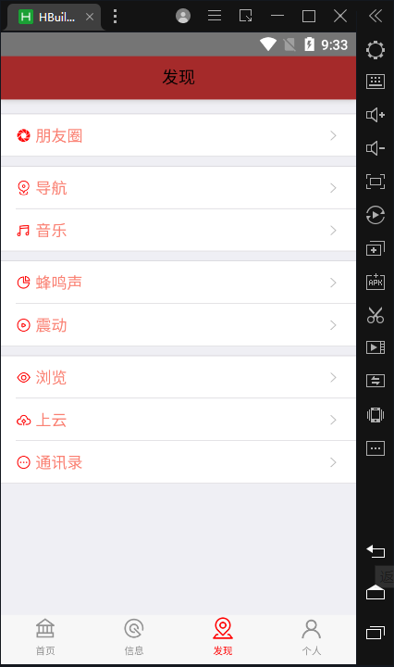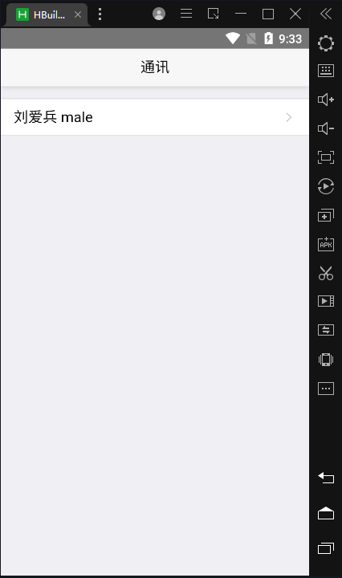

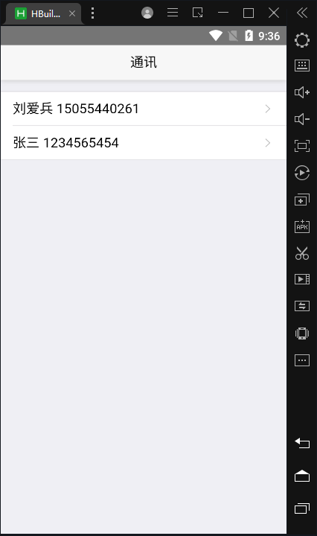
- 在设计和调试程序时我遇到的主要问题及其解决方案：

在实验的过程中发现设备对通讯录内容提取不到，然后再查询相关资料之后，浏览网页成功解决

五．本次实验总结：

本次实验中我们学会了使用对微信“发现”页面制作、页面传值功能实现和通讯录功能和拨打电话。

九．附录：（源程序代码）

<!doctype html>
<html>

<head>
<meta charset="utf-8">
<title></title>
<meta name="viewport"
content="width=device-width,initial-scale=1,minimum-scale=1,maximum-scale=1,user-scalable=no" />
<link href="css/mui.css" rel="stylesheet" />
</head>

<body>
<header class="mui-bar mui-bar-nav">
<h1 class="mui-title">通讯</h1>
</header>
<div class="mui-content">
<!-- <div>
姓名：<span id="name"></span>
性别：<span id="sex"></span>
</div> -->
<ul class="mui-table-view" id="qianru">
<!-- <li class="mui-table-view-cell">
<a class="mui-navigate-right">
<span id="name"></span>
<span id="sex"></span>
</a>
</li> -->
</ul>

</div>

<script src="js/mui.js"></script>
<script type="text/javascript">
mui.init()
// mui.plusReady(function() {
// var dq = plus.webview.currentWebview();
// var name = mui("#name");
// name[0].innerHTML = dq.name;
// var name = mui("#sex");
// name[0].innerHTML = dq.sex;
// })

mui.plusReady(function() {
plus.contacts.getAddressBook(
plus.contacts.ADDRESSBOOK_PHONE,
function(addressbook) {
// 可通过addressbook进行通讯录操作
// alert( "Get address book success!" );
addressbook.find([], function (res) {
// console.log(JSON.stringify(res));
var li_str = "";
for (var i = 0; i < res.length; i++) {
if (res[i].phoneNumbers.length == 0) {
continue;
} else {

li_str += '<li class="mui-table-view-cell" onclick="dial(\''+res[i].phoneNumbers[0].value+'\')">' +
'<a class = "mui-navigate-right">' +
'<span>'+res[i].displayName+ '</span>' +
'<span>'+res[i].phoneNumbers[0].value+'</span>'
+ '</a>'+'</li>'
}
document.getElementById("qianru".innerHTML)=li_str;
}
})

},
function(e) {
alert("Get address book failed: " + e.message);
});
});
function dial(number){
var haoma = number.replace(/\s*/g,"");
plus.device.dial(haoma,confirm);
}
</script>
</body>

</html>

<!doctype html>
<html>

<head>
<meta charset="utf-8">
<title></title>
<meta name="viewport"
content="width=device-width,initial-scale=1,minimum-scale=1,maximum-scale=1,user-scalable=no" />
<link href="css/mui.css" rel="stylesheet" />
<link rel="stylesheet" href="./fonts/iconfont.css">
</head>
<style>
.mui-table-view-cell {
color: red;
}
.mui-table-view {
margin-bottom: 10px;
}
</style>
<body>
<header class="mui-bar mui-bar-nav" style="background-color: brown;">
<h1 class="mui-title">发现</h1>
</header>

<div class="mui-content">
<!-- 可选择菜单 -->
<ul class="mui-table-view" id="top">
<li class="mui-table-view-cell">
<a href="#" class="iconfont icon-pengyouquan mui-navigate-right">
<span style="color:salmon">朋友圈</span>
</a>
</li>
</ul>

<!-- 可选择菜单 -->
<ul class="mui-table-view" id="top">
<li class="mui-table-view-cell">
<a href="#" class="iconfont icon-daohang mui-navigate-right">
<span style="color:salmon">导航</span>
</a>
</li>
<li class="mui-table-view-cell">
<a href="#" class="iconfont icon-yinle mui-navigate-right">
<span style="color:salmon">音乐</span>
</a>
</li>
</ul>

<!-- 可选择菜单 -->
<ul class="mui-table-view" id="top">
<li class="mui-table-view-cell" id="fengmingqi">
<a href="#" class="iconfont icon-shuzihua mui-navigate-right">
<span style="color:salmon">蜂鸣声</span>
</a>
</li>
<li class="mui-table-view-cell" id="zhengdong">
<a href="#" class="iconfont icon-bofang mui-navigate-right">
<span style="color:salmon">震动</span>
</a>
</li>
</ul>

<!-- 可选择菜单 -->
<ul class="mui-table-view" id="top">
<li class="mui-table-view-cell">
<a href="#" class="iconfont icon-liulan mui-navigate-right">
<span style="color:salmon">浏览</span>
</a>
</li>
<li class="mui-table-view-cell">
<a href="#" class="iconfont icon-shangyun mui-navigate-right">
<span style="color:salmon">上云</span>
</a>
</li>
<li class="mui-table-view-cell" id="tongxunlu">
<a href="#" class="iconfont icon-gengduo mui-navigate-right">
<span style="color:salmon">通讯录</span>
</a>
</li>
</ul>
</div>

<script src="js/mui.js"></script>
<script type="text/javascript">
mui.init();
mui.plusReady(function() {
document.getElementById("fengmingqi").addEventListener('tap', function() {
plus.device.beep(2);
});
document.getElementById("zhengdong").addEventListener('tap', function() {
plus.device.vibrate(3000);
});
});
mui.plusReady(function() {
document.getElementById("tongxunlu").addEventListener('tap', function() {
mui.openWindow({
id: 'Tel',
url: 'Tel.html',
extras: {
name: "刘爱兵",
sex: "male"
}
});
});

});
</script>
</body>

</html>

